Observatoire Volcanologique
du Piton de La Fournaise
14 RN3 - Km 27
97418 La Plaine des Cafres
Ile de La Réunion
France
Téléphone : 0 262 275292
Fax : 0 262 591204

Mise en oeuvre d'un système d'alarme précoce

Table des matières
Alarme précoce pour l'Observatoire Volcanologique du Karthala 2
Présentation du projet 2
Analyse de l'existant 2
Fonctionnement de l'alarme précoce de l'OVPF 2
Étude préalable 4
Logiciels existants 4
Interfaces de programmation (API) de téléphonie 4
Logiciels de téléphonie 4
Choix préliminaires 5
Choix Logiciel 5
Choix matériel 5

Alarme précoce pour l'Observatoire Volcanologique du Karthala

Présentation du projet
L'Observatoire Volcanologique du Karthala (OVK) souhaite disposer d'un système d'alarme précoce dans le cadre de la surveillance du Karthala. Le choix s'est porté sur la réalisation d'une alarme téléphonique dont le fonctionnement serait similaire à celle existant à l'Observatoire Volcanologique du Piton de La Fournaise (OVPF).
Le projet a été validé le 31 octobre 2007 en présence de Monsieur Opiah Mensah-Kumah, Représentant Résident du PNUD (Programme des Nations Unies pour le Développement), de Madame BAUER, Conseillère du SCAC (Service de Coopération et d’Actions Culturelles, Ambassade de France), de Monsieur Arnaud Lemarchand, Directeur Technique des Observatoires Volcanologiques Français (Institut de Physique du Globe de Paris, IPGP), du personnel de l'OVK, de l'OVPF et du laboratoire Geosciences Réunion (Université de La Réunion).
Actuellement, l'OVK ne dispose pas de dispositif d'alerte en cas de crise volcanique. L'OVPF est équipé d'un tel système : une alarme précoce téléphonique.

Analyse de l'existant

Fonctionnement de l'alarme précoce de l'OVPF
Le principe de cette alarme précoce est de déclencher des appels téléphoniques vocaux interactifs en fonction d'un certain nombre de déclencheurs. (cf. Figure 1)
Un déclencheur peut être la sismicité, le dépassement de valeurs de seuil (RSAM par exemple), une panne matérielle, logicielle ou électrique, etc.
Les déclencheurs sont surveillés par un certain nombre d'applications, hébergées sur des serveurs.
Lorsqu'un seuil de déclenchement est dépassé, l'application émet un message à destination du logiciel d'alarme téléphonique (via le réseau informatique).
Ce dernier émet alors un appel téléphonique sur le premier numéro de son annuaire.
L'appel émis est vocal et interactif. Un message préenregistré est énoncé et la personne appelée doit saisir une séquence de numéros sur son téléphone pour valider la réception du message.
Tant que la séquence de validation n'a pas été enregistrée ou l'appel décroché, l'application va continuer d'appeler les numéros présents dans son annuaire.

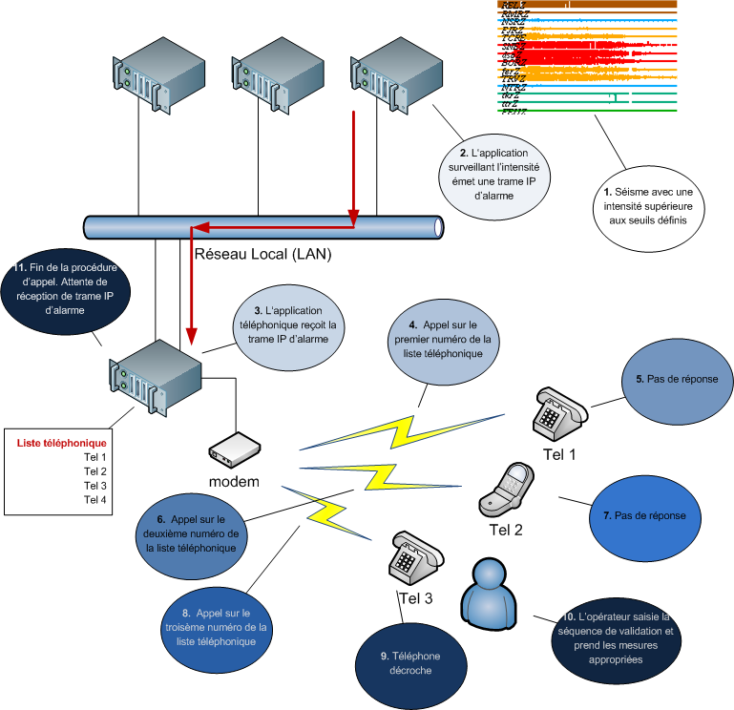
Figure 1 : fonctionnement de l'alarme précoce de l'OVPF
Le système d'alarme précoce téléphonique de l'OVPF est à 100% opérationnel. Il a fonctionné dans toutes les situations de crise et de pannes.
Il possède cependant un certain nombre de limites :
- Il n'y a qu'un seul message vocal préenregistré. On ne connaît donc pas immédiatement la cause de l'appel.
- Le système d'alarme ne s'exécute que sur une plate-forme obsolète : Windows 95. L'application a été développée en Visual Basic sous Windows 95 et utilisant des librairies Microsoft propriétaire dont la version est obsolète (Microsoft Telephone API pour Windows 95).
- La Microsoft Telephone API version Windows 95 a quelques défauts : certains appels sont parfois émis avec plusieurs secondes de retard ; la temporisation pour entrer la séquence de validation est parfois trop courte et générer de nouveaux appels inutiles, etc.

Étude préalable
La solution logicielle proposée va devoir reprendre les fonctionnalités de base de l'ancien système et devra en intégrer de nouvelles. Elle devra notamment :
- être ouverte (possibilité de définir de nouveaux déclencheurs, messages, etc.)
- évolutive (permettre le développement de nouvelles fonctionnalités)
- suffisamment générique pour s'adapter à d'autres structures.

Le logiciel pourrait être développé sur le modèle des logiciels libres et diffusé avec une licence de type “open source” (GPL, BSD, Mozilla, etc.). Dans ce cas il faudra prévoir
- un dépôt versionné (CVS ou Subversion),
- la livraison de documentations technique et fonctionnelle, de guides d'installation, utilisateur et administrateur,
- la mise à disposition de paquets binaires
- la désignation d'un administrateur chargé de la supervision, l'animation et le support

Si possible, l'utilisation de logiciels ou d'interfaces de programmation (Application Programming Interface ou API) propriétaires et/ou libres répondant aux besoins sera privilégiée.

Logiciels existants

Interfaces de programmation (API) de téléphonie
Les deux principales interfaces de programmation de téléphonie existantes sont la Microsoft Telephone API (MSTAPI) et la Java Telephone API (JTAPI).
MSTAPI et JTAPI permettent le développement d'applications assumant le contrôle d’appels téléphoniques. Elles peuvent être utilisées dans une grande variété de domaines, allant du contrôle d’appel dans un appareil de consommateur jusqu’au contrôle d’appels dans des larges centres d’appels distribués.
L'inconvénient de ces deux API réside dans la complexité de leur mise en oeuvre.
De plus, la JTAPI n'est encore qu'une spécification et aucune implémentation libre n'existe à ce jour.

Logiciels de téléphonie
L'autre solution consiste à se baser sur une application téléphonique ouverte. Voicent Gateway est le seul logiciel que nous avons trouvé qui corresponde aux objectifs du projet. Voicent Gateway est une application logicielle basée sur le standard du W3C VoiceXML. Elle fonctionne sur plate-forme PC Windows (NT4, 2000, XP, 2003) équipée d'un simple modem voix. Elle permet entre autres :
- De faire de la reconnaissance vocale
- D'énoncer du texte (avec l'accent anglais uniquement)
- Enregistre des séquences de touches tapées au clavier du téléphone (codes DTMF)
- Gestion des appels entrant et sortant

Voicent Gateway dispose d'une interface HTTP. Ceci permet de développer des applications dans n'importe quel langage de programmation (C++, Java, PHP, Perl, etc.).
Un certain nombre d'API sont même disponibles dans un certain nombre de langages (Perl, PHP, C++, Java, C#, Visual Basic, Python et Tcl).
Par exemple, l'API Java propose notamment les méthodes publiques suivantes :
- callText : appelle un numéro et dicte un message texte.
- callAudio : appelle un numéro et lit un fichier audio
- callTillConfirm : appelle continuellement une liste de numéros jusqu'à ce que l'appelé saisisse la séquence de confirmation. Le message lu est un message audio.
Voicent Gateway peut être utilisé gratuitement et indéfiniment, mais au prix de la diffusion de messages publicitaires.

Choix préliminaires
Suite aux recherches menées par Philippe Kowalski et Patrice Boissier dans le courant de l'année 2007 dans le but de remplacer le système d'alarme de l'OVPF, un certain nombre de choix ont déjà été faits dans le cadre de ce projet. Il s'agit du choix de l'application/API de téléphonie et le choix du matériel. Ces choix ne concernent que l'infrastructure matérielle et logicielle en fonction des spécifications très générales.

Choix Logiciel
Voicent Gateway possède une grande richesse de fonctionnalités et qui, pour certaines, correspondent exactement à notre étude préalable. Les fonctionnalités manquantes peuvent être facilement implémentées grâce aux API fournies.
Nous avons testé la version gratuite de ce logiciel et pu vérifier le fonctionnement des fonctionnalités annoncées.
Il a été décidé d'utiliser Voicent Gateway dans le cadre du développement de l'alarme précoce. Le système d'exploitation du serveur téléphonique sera donc Windows 2003 Server.

Choix matériel
Pour le choix du matériel, nous avons opté pour un serveur d'entrée de gamme. Le principal critère de sélection est la robustesse. Une application téléphonique n'est ni gourmande en ressources processeur ni en mémoire.
Après un appel d'offre auprès des principaux constructeurs de serveurs, (HP, Dell et Fujitsu Siemens), le serveur DELL PowerEdge SC440 a été retenu. L'offre étant globalement plus intéressante en terme de prix à matériel équivalent.
Nous avons testé avec succès l'application Voicent Gateway avec des modems standard (Us Robotics et Olitec) mais nous avons tout de même préféré acheter des modems de la société Voicent afin de bénéficier du meilleur support possible en cas de panne.

Spécifications d'ensemble
Liste des fonctionnalités :

Real Time Seismic Amplitude Measurement
http://technet2.microsoft.com/windowsserver/en/technologies/tapi.mspx
http://www.voicent.com/gateway.php
http://www.voicexml.org/
Dual-Tone Multi-Frequency

